Repair Speed-App

Software Requirements Specification Document
DIBRIS – Università di Genova. Scuola Politecnica, Corso di Ingegneria del Software 80154

DATA : 09/04/2019
VERSION : 1.0

Autori

REVISION HISTORY
Versione | Data | Autori | Note
1.0

Indice dei Contenuti
1 Introduction 3
1.1 Definitions, Acronyms, Abbreviations 3
1.2 References 3
2 System Interfaces 3
2.1 User Interfaces 3
1 Introduction 3
1.1 Definitions, Acronyms, Abbreviations 3
1.2 References 3
2 System Interfaces 3
2.1 User Interfaces 3
2.1.1 Interfaccia Cliente 3
2.1.2 Interfaccia Segretaria 3
2.1.3 Interfaccia Artigiano 3
2.2 Hardware Interfaces 4
2.3 Software Interfaces 4
2.4 Communications Interfaces 4
3 Use Cases 4
3.1 Use Cases 4
3.2 Use Case Scenarios 4
3.2.1 Use Case 1 4
3.2.2 Use Case i 4
3.2.3 Use Case n 4

1 Introduction

1.1 Definitions, Acronyms, Abbreviations

Acronimo-Nome | Definizione
SE | Software Engineering
MN | Massimo Narizzano
CRUD | Create, Read, Update, Delete
RI | Richiesta d’Intervento
RFL | Rapporto Fine Lavoro

1.2 References

2 System Interfaces

2.1 User Interfaces
Il sistema implementa 3 diversi tipi di interfaccie: uno per il Cliente, una per la Segretaria, e una per l’Artigiano. Ogni interfaccia implementa I requisiti del ruolo specifico.

1 Introduction

1.1 Definitions, Acronyms, Abbreviations

1.2 References

2 System Interfaces

2.1 User Interfaces
Il sistema implementa 3 diversi tipi di interfaccie: uno per il Cliente, una per la Segretaria, e una per l’Artigiano. Ogni interfaccia implementa I requisiti del ruolo specifico.

2.1.1 Interfaccia Cliente
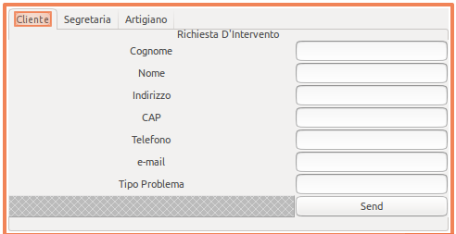

2.1.2 Interfaccia Segretaria

2.1.3 Interfaccia Artigiano

3 Use Cases
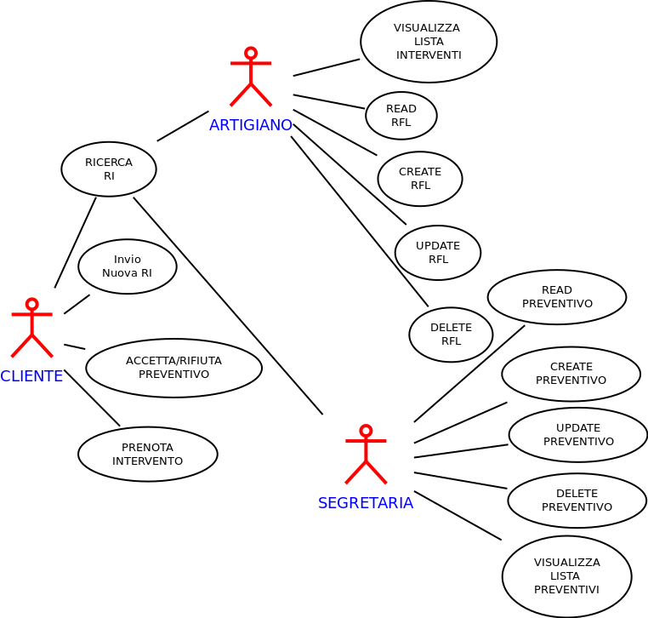

3.1 Use Cases
ID | Use Case
UC1 | RICERCA RI
UC2 | INVIO NUOVA RI
UC3 | ACCETTA RIFIUTA PREVENTIVO
UC4 | PRENOTA INTERVENTO
UC5 | VISUALIZZA LISTA INTERVENTI (DA EFFETTUARE)
UC6 | CREATE RFL
UC7 | READ RFL
UC8 | UPDATE RFL
UC9 | DELETE RFL
UC10 | CREATE PREVENTIVO
UC11 | READ PREVENTIVO
UC12 | UPDATE PREVENTIVO
UC13 | DELETE PREVENTIVO
UC14 | VISUALIZZA LISTA PREVENTIVI

3.2 Use Case Scenarios

3.2.1 UC8 : UPDATE RFL

Caso d’Uso | UPDATE RFL
Tipo | Primario
Attori | Artigiano
Precondizioni | Deve essere stato creato un RFL
Scenario Principale | - L’utente ricerca un RFL tramite numero identificativo  - Il sistema trova una o più RFL il cui numero identificativo inizia con il numero digitato dall’utente  - Il Sistema verifica che l’RFL sia stato creato dall’utente  - Visualizza i dati dell’ RFL inerente al numero identificativo  - L’utente modifica l’RFL  - L’utente invia l’RFL modificato  - I dati vengono ricevuti dal Sistema  - Viene eseguito l’update
Scenario Alternativo | 2a: Il Sistema non trova nessuna RFL che inizia con il numero inserito dall’utente  - Il sistema notifica all’utente che non esiste nessuna RFL associata al numero inserito  - L’utente notifica al sistema che ha compreso la risposta  - Il sistema ritorna alla pagina principale
Scenario Alternativo | 3a: L’RFL non è creato dall’utente  - Il sistema notifica all’utente che non esiste nessuna RFL che può modificare associata al numero inserito  - L’utente notifica al sistema che ha compreso la risposta  - Il sistema ritorna alla pagina principale
Scenario Alternativo | 5a: L’utente non ha compilato correttamente i campi modificati  Vedi passi del CREATE
Scenario Alternativo | 7a: Errore nella ricezione dei dati  Vedi passi del CREATE
Post Condizioni

3.2.2 UC9 : DELETE RFL

Caso d’Uso | DELETE RFL
Tipo | Primario
Attori | Artigiano
Precondizioni | Deve essere stato creato un RFL
Scenario Principale | - L’utente ricerca un RFL tramite numero identificativo  - Il sistema trova una o più RFL il cui numero identificativo inizia con il numero digitato dall’utente  - Il Sistema verifica che l’RFL sia stato creato dall’utente  - Visualizza i dati dell’ RFL inerente al numero identificativo  - L’utente richiede cancellazione dell’RFL  - Il Sistema chiede conferma positiva all’utente  - Il Sistema riceve la conferma  - L’RFL viene cancellato
Scenario Alternativo | 2a: Il Sistema non trova nessuna RFL che inizia con il numero inserito dall’utente  - Il sistema notifica all’utente che non esiste nessuna RFL associata al numero inserito  - L’utente notifica al sistema che ha compreso la risposta  - Il sistema ritorna alla pagina principale
Scenario Alternativo | 3a: L’RFL non è creato dall’utente  - Il sistema notifica all’utente che non esiste nessuna RFL che può modificare associata al numero inserito  - L’utente notifica al sistema che ha compreso la risposta  - Il sistema ritorna alla pagina principale
Scenario Alternativo | 6a: Conferma negative  - Il Sistema torna alla schermata principale
Scenario Alternativo | 7a: Errore di invio  Vedi UPDATE
Post Condizioni

3.2.1 UC10 : CREATE PREVENTIVO

Caso d’Uso | CREATE PREVENTIVO
Tipo | Primario
Attori | Segretaria
Precondizioni
Scenario Principale | - RICERCA RI  - Utente scrive il preventivo  - L’utente manda richiesta di salvataggio preventivo  - Il Sistema salva il preventivo
Scenario Alternativo | 2.a: L’utente non ha compilato correttamente i campi  VEDI PASSI UPDATE
Scenario Alternativo | 3.a: Errore di invio  VEDI PASSI UPDATE
Scenario Alternativo | 3.a: Errore di salvataggio  - Invio notifica di errore  - Ritorno alla schermata di invio richiesta
Post Condizioni

3.2.2 Use Case i

3.2.3 Use Case n

